1. Zapíš číslom, koľko je v slove hlások a koľko písmen. Meno: ____________________________
slnko – h___/ p ___ chrup – h ___ / p ___ džínsy – h ___/p___ muchotrávka – h___/p___
autobus – h___/p___ hodinár – h___/p___ medzera – h___/p___ chobotnica – h___/p___
jašterica – h___/p___ kuchyňa – h___/p___ jahôdka – h___ / p ___ žriebä – h___/p___
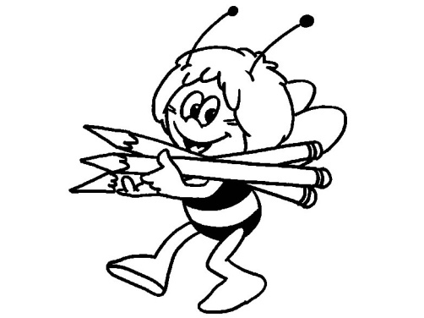
2. V každom riadku zakrúžkuj správnu vetu.
Písmeno je zvuk. / Písmeno je znak.
Hláska je zvuk. / Hláska je znak.
Písmenami zaznačujeme hlásky. / Hláskami zaznačujeme písmená.
Hlásku píšeme, vidíme. / Hlásku vyslovujeme, počujeme.
Hlásky ch, dz, dž vyslovujeme ako jednu hlásku. / Hlásky ch, dz, dž píšeme ako jedno písmeno.
1. Zapíš číslom, koľko je v slove hlások a koľko písmen. Meno: ____________________________
slnko – h___/ p ___ chrup – h ___ / p ___ džínsy – h ___/p___ muchotrávka – h___/p___
autobus – h___/p___ hodinár – h___/p___ medzera – h___/p___ chobotnica – h___/p___
jašterica – h___/p___ kuchyňa – h___/p___ jahôdka – h___ / p ___ žriebä – h___/p___
2. V každom riadku zakrúžkuj správnu vetu.
Písmeno je zvuk. / Písmeno je znak.
Hláska je zvuk. / Hláska je znak.
Písmenami zaznačujeme hlásky. / Hláskami zaznačujeme písmená.
Hlásku píšeme, vidíme. / Hlásku vyslovujeme, počujeme.
Hlásky ch, dz, dž vyslovujeme ako jednu hlásku. / Hlásky ch, dz, dž píšeme ako jedno písmeno.
1. Zapíš číslom, koľko je v slove hlások a koľko písmen. Meno: ____________________________
slnko – h___/ p ___ chrup – h ___ / p ___ džínsy – h ___/p___ muchotrávka – h___/p___
autobus – h___/p___ hodinár – h___/p___ medzera – h___/p___ chobotnica – h___/p___
jašterica – h___/p___ kuchyňa – h___/p___ jahôdka – h___ / p ___ žriebä – h___/p___
2. V každom riadku zakrúžkuj správnu vetu.
Písmeno je zvuk. / Písmeno je znak.
Hláska je zvuk. / Hláska je znak.
Písmenami zaznačujeme hlásky. / Hláskami zaznačujeme písmená.
Hlásku píšeme, vidíme. / Hlásku vyslovujeme, počujeme.
Hlásky ch, dz, dž vyslovujeme ako jednu hlásku. / Hlásky ch, dz, dž píšeme ako jedno písmeno.

